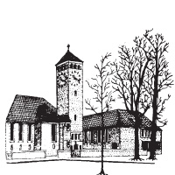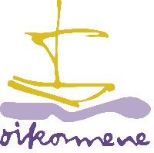

HERDENKINGSBIJEENKOMST

“Onvermoede Goede Krachten”

73 jaar na het einde van de Tweede Wereldoorlog

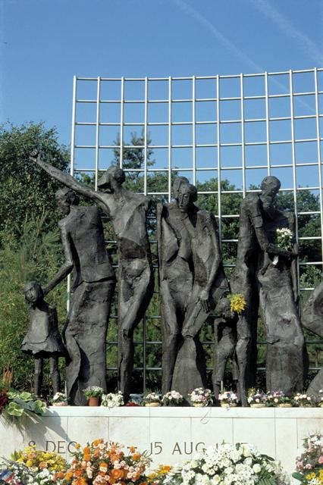

Zondag 12 augustus 2018, 16.30 uur

Duinzichtkerk Den Haag

HERDENKINGSBIJEENKOMST

Einde Tweede Wereldoorlog Nederlands-Indië

Op zondag 12 augustus wordt in de Duinzichtkerk, van Hogenhoucklaan 89, Den Haag om 16.30 uur de jaarlijkse Herdenking van het einde van de Tweede Wereldoorlog in het voormalig Nederlands-Indië gehouden. Deze herdenking staat onder auspiciën van de Haagse Gemeenschap van Kerken in samenwerking met de werkgroep van de Duinzichtkerkgemeente.

Onder de titel “Onvermoede goede krachten” komen opnieuw verborgen verhalen aan de oppervlakte uit de geschiedenis van en rond de Tweede Wereldoorlog in Zuidoost-Azië.

De Molukse schrijfster Sylvia Pessireron spreekt over haar vader - een oud-KNIL-soldaat - tijdens de Japanse bezetting. Ook over sporen die deze oorlog heeft nagelaten. Er is sprake van verborgen leed dat lang niet erkend en onder woorden gebracht mocht worden.
De tweede voordracht is van Henriette van Wermeskerken. Zij spreekt over het onzichtbare verdriet van haar grootmoeder. Haar twee zoons moesten naar het mannenkamp vertrekken. Eén van haar jongens zag ze nooit meer terug; door ondervoeding kwam hij om het leven. Henriette schrijft haar grootmoeders biografie.

De Molukse zangeres Magdalena Pattianakotta brengt in het oud-Maleis een aantal Indische liedjes ten gehore met aan de vleugel Annelies Dieudonné.

Eveneens wordt een kroniek aangeboden over de herdenking van de afgelopen jaren. Meer dan tien jaar is deze herdenking voor veel mensen een ontroerend gebeuren dat een bijdrage levert aan heling en verzoening. Het brengt mensen bij elkaar en helpt mensen elkaar de hand te reiken. In het boekje staan bijzondere momenten en verhalen vermeld die de afgelopen jaren naar voren gebracht zijn.

Muziek en zang omlijsten de verhalen en er is ruimte voor ontmoeting na afloop, met een hapje en een drankje. Ook wordt nagedacht over het nut van herdenken en de mogelijkheden van verzoening.
Haagse gemeenschap van Kerken,
Ad van der Helm, voorzitter; voorzitter@oecumenedenhaag.nl

Werkgroep Duinzichtkerkgemeente
Henriette van Raalte, hvraalte47@ziggo.nl

